Урок русского языка в 3-м классе
Научить детей писать сочинения всегда нелегко. Ведь это творческий процесс, и у каждого он протекает индивидуально. На своём уроке я попыталась научить детей собирать рабочий материал для сочинения, используя слова-опоры,. ввести учащихся в технику наблюдения за природой , приводить примеры из произведений классиков русской литературы и подготовить к написанию домашнего сочинения.

Цели: познакомить учащихся с приёмами подготовки к домашнему сочинению-описанию природы, развивать логическое мышление, речь, пополнять словарный запас, воспитывать любовь к родной природе.
Оборудование: иллюстрации, таблички с опорными словами, магнитофон, аудиозапись музыки П.И. Чайковского.
Ход урока
I. Организационный момент.
II. Актуализация внимания. Звучит музыка - отрывок из детского альбома
П.И. Чайковского “Времена года - январь”
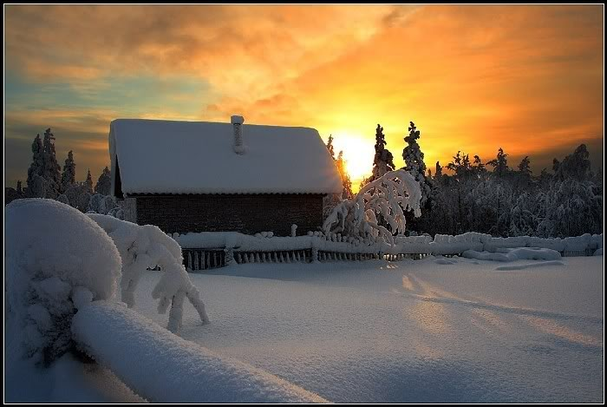 слайд 1
Учитель читает стихи:
Здравствуй, гостья-зима!
Просим милости к нам
Песни севера петь
По лесам и степям.
Есть раздолье у нас, -
Где угодно гуляй:
Строй мосты по рекам
И ковры расстилай.
Эти прекрасные строки о зиме написал великий русский поэт И. Никитин.
Сегодня на уроке вы будете учиться писать свои собственные сочинения.
III. Работа по теме урока.
Учитель: Кто из вас любит зиму?
А кто был в зимнем лесу?
Хорошо ли зимой в лесу?
Дети: Зимой в лесу очень красиво!

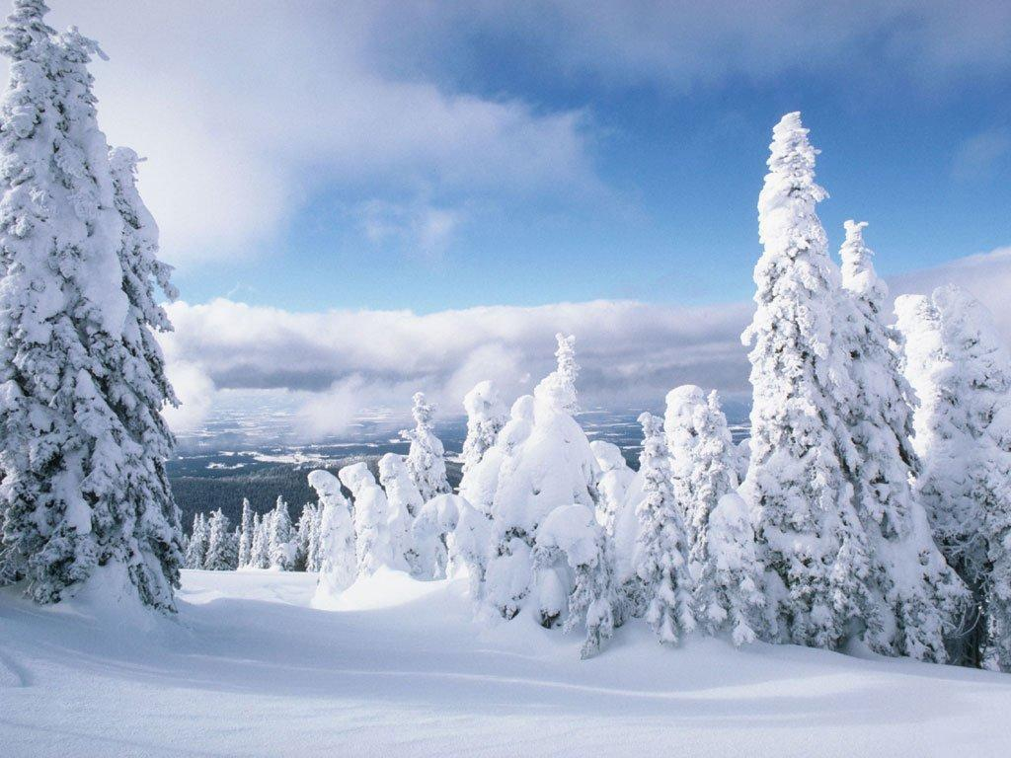
Учитель: Это высказывание и станет основной мыслью нашего сочинения или тезисом.
Дети записывают тезис в тетради.
Учитель: Теперь нам нужно подтвердить, доказать эту мысль с помощью специальных слов, которые назовём опорами.
На доске:
1.Тезис.
2. Доказательство
3. Вывод.
Учитель: Давайте совершим путешествие в зимний лес.
Звучит музыка, учитель читает:
В лесу очень тихо и так тепло, что только вот не тает.
Деревья окружены снегом, ели повесили громадные тяжёлые лапы, берёзки склонились, и некоторые даже согнулись макушками до самой земли и стали кружевными арками.
Автор этих строк М. Пришвин. О чём он рассказывает?
Дети: О деревьях в зимнем лесу.
Учитель: Деревья – это наше первое слово-опора.
Рассмотрите иллюстрацию. Какие бывают деревья зимой?
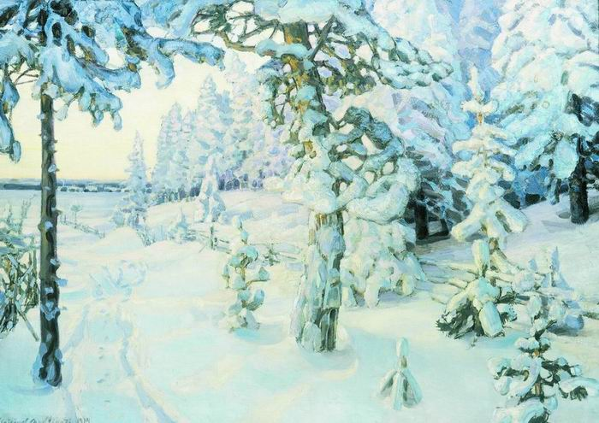
Дети: Снежные, белые, мохнатые.
Учитель: А вот как поэт С. Есенин описывает деревья:
Заколдован невидимкой,
Дремлет лес под сказку сна
Словно белою косынкой,
Подвязалася сосна.
На доске появляется карточка со словами-опорами:
Деревья | Снежные  Мохнатые  Тяжёлые  Волшебные  Сказочные  Согнулись
Дети записывают в тетради слова-опоры.
Учитель: Как вы думаете, почему поэт представляет лес как бы спящим ?
Дети: Потому что в лесу очень тихо.
Учитель: Правильно, нет звуков. А где же все жители леса?
Дети: Спрятались в норки, некоторые залегли спать до весны.
Давайте составим несколько предложений об этом.
Дети под руководством учителя составляют и проговаривают предложения:
Очень тихо. Нет звуков. Звери спрятались в норки. Некоторые залегли спать до весны.
Редко какой зверёк пробежит, и опять всё будто в волшебном сне.
Учитель: А что еще можно описать в зимнем лесу?
Дети: Снег.
Учитель: Снег - это следующее слово-опора, которое поможет нам раскрыть красоту зимнего леса.
Представьте, что снег падает на ваши ладони. Какой он?
Дети: Лёгкий, красивый, крупный узорчатый.
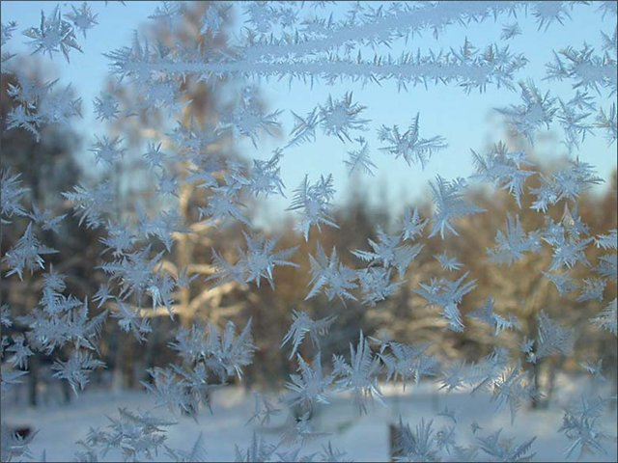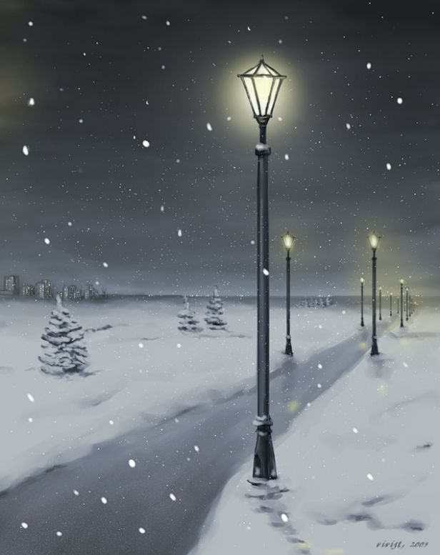
Учитель: А послушайте, как пишет о снеге поэт А.Суриков:
Белый снег пушистый
В воздухе кружится
И на землю тихо
Падает, ложится.
На доске появляется карточка со словами-опорами:

Снег | пушистый  серебристый  лёгкий  крупный  узорчатый
Дети записывают слова-опоры в тетради.
Учитель: Давайте составим предложения о падающем снеге:
Идёт снег, мягкий, как пух. Снежинки тихо кружат и падают на землю. Снег ложится ровным голубоватым ковром. Кажется, будто земля закуталась в тёплую шаль и уснула.
Предложения составляются под руководством учителя и проговариваются учащимися.
VI. Физкультпауза.
У оленя дом большой (скрестить руки над головой)
Он глядит в своё окошко(показать окошко)
Заяц по лесу бежит. (сделать заячьи ушки, пошевелить)
В дверь к нему стучит.
- Стук, стук, дверь открой! (кулаками стучат по предполагаемой двери)
Там в лесу охотник злой! (оглянуться назад)
- Заяц, заяц, забегай, (позвать зайца движениями рук)
Лапу мне давай! (протянуть одну ладошку вперёд, затем другую)
Учитель: Посмотрите, дети, на иллюстрацию, что ещё можно описать в зимнем лесу?
Дети: Небо, солнце.
Учитель: Что можно сказать о небе? (Лазурное, нет туч, умытое)
О солнце? (Радостное, улыбчивое)
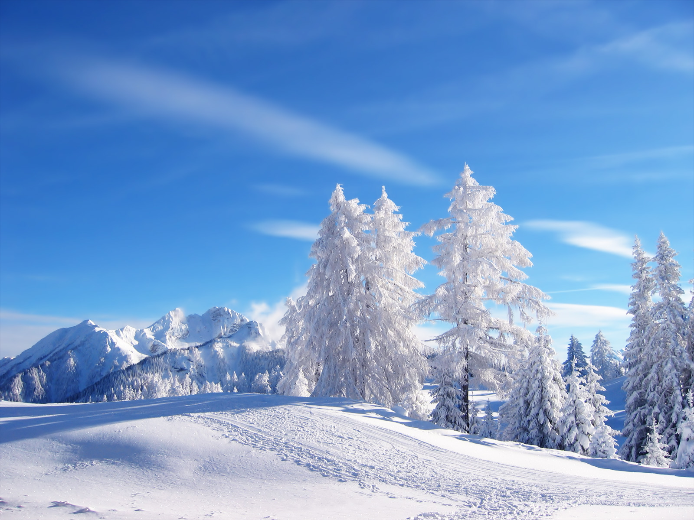
На доску выносятся слова-опоры:
  Небо | Лазурное  Умытое  Высокое
  Солнце | Яркое  Радостное  Улыбчивое
Запись слов-опор в тетради.
Составление и проговаривание предложений:
Лазурное небо сияет, словно умытое. Радостное, улыбчивое солнце играет лучами на искристом снегу.
Учитель: Сегодня мы собрали много доказательств, подтверждающих главную мысль нашего сочинения. А какой можно сделать вывод?
Дети: Хотя зимой очень холодно, но природа всё-таки красива.
Учитель: А я бы сказала так: Чудесен лес в своём зимнем наряде.
Дети записывают это предложение в тетради.
V. Работа по предупреждению ошибок.
1. Расставить знаки препинания:
Как прекрасен лес зимой деревья стоят мохнатые будто одели сказочный наряд идёт мягкий пушистый снег снежинки тихо кружатся и падают на землю ониложатся ровным голубым ковром.
2. Словарно-орфографическая работа.
VI. Итоги урока.
Учитель: Сейчас вы услышите, как можно собрать весь материал в единое целое, чтобы получилось сочинение. Я прочту примерный текст.
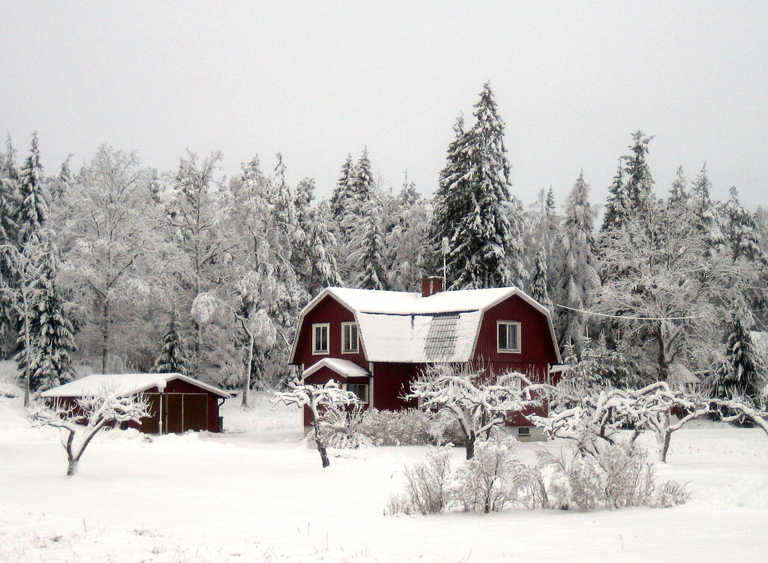
Учитель читает сочинение под музыку.
Понравилось? Я думаю, вы напишите лучше.
VII. Домашнее задание. Написать сочинение “Зимой в лесу”

Романова Татьяна Павловна
учитель начальных классов
ГОУСОШ № 172

Конспект урока "Путешествие в страну "Русская речь". Сочинение "Зимний лес" по сюжетным картинкам и опорным словам

Урок подготовила
Учитель 4 «В» класса
Романова Т.П.
Дидактическая цель: создать условия для обогащения знаний о значении слов и развития грамматического строя речи.
Место урока в изучении темы: “Имя прилагательное”.
Тип урока: комплексное применение знаний, комбинированный.
Цели по содержанию:
- содействовать формированию ЗУН о частях речи и учить логически мыслить;
- создать условия по развитию логически связной и богатой синонимами речи учащихся, составлять предложения богатые прилагательными и сравнительными эпитетами;
- прививать интерес к предмету через разные интересные формы и приёмы работы.
Формы организации учебной деятельности: самостоятельная, индивидуальная, коллективная, в парах.
Технология: игровая.
Методы обучения: частично-поисковый, развивающий, наглядно-иллюстративный, репродуктивный.
Методы познания: анализ, синтез, логический, описательный.
Реализация целей урока будет достигнута на основе использования теоретических знаний через игру.
Здоровье и психосберегающая среда создаётся через создание комфортных условий для проведения урока и через интересную форму повторения и изучения материала.
Реализация компетентности на уроке: ценностно-смысловая компетентность, общекультурная компетенция, учебно-познавательная, информационная компетенция, коммуникативная компетенция, социально-трудовая компетенция, компетенция личностного самосовершенствования, рефлексия.
Оборудование: план карта, фотографии нашего края, словарь Ожегова, художественная литература, карточки со словами и с заданиями.
Ход урока
Долгожданный дан звонок,
Начинается урок.
Путешествуем по зимним посёлкам.
“п. Снежный”
1. Знакомство со словарём Ожегова.
- Вьюга – снежная буря
- Буран – снежная буря, метель
- Метель – сильный ветер со снегом (вьюга)
- Пурга – сильная вьюга, снежная метель.
2. Найдите значение слова. Соединить стрелочками слово и его значение
Блестеть  Сиять  Сверкать  Искриться  Блистать | Сильно блестеть, но не ровно  Светиться не очень сильно, как бы вспыхивая искрами  Излучать или отражать яркий свет  Издавать блеск  Близко по значению к слову блестеть, но ярче блеска и больше поражает
3. Выберите из стихов те строчки, которые подойдут к вашему сочинению, т.е подберите эпиграф( стихи А.С.Пушкина, А.А.Фета, С. Есенина и т.д.)
“п.Зимовка”
Дифференцированные задания:
1. (слабых) к схеме подобрать слова: зима, зимушка, Волшебница, зимует.
2.(для сильных) собрать слова и разобрать их по составу: зим ов ик а снеж н к ин ый под ок ит
3.(для средних) к каждому слову подбери однокоренные слова по схемам:
- Мороз
- Вьюга
- Снег
“п. Морозко”
Подберите синонимы к слову дивный (чудный, чудесный, волшебный, сказочный, фантастический, удивительный, обворожительный, очаровательный, чарующий, непонятный, редкий).
“п. Лесная опушка”
Исправь ошибки.
Зимний лес.
Пришла зима. Летят снежинки. Снег покрыл землю. Деревья стоят в снегу.
Удачен ли этот рассказ? Почему нет?
Добавим пояснительные слова и расположим их под иллюстрациями.
(После дождливой осени, Волшебница, низкого неба, летят, кружатся, падают, мягкие, мохнатые пушистый, словно белым покрывалом, сосны и ели, снежной шалью, берёзы в пышном, искристом, платьице, снег мягок, как лебяжий пух, горностаевая оторочка, купчихи-сосны).
Устные сочинения.
Самостоятельная работа над сочинением.
Зачитать наиболее удачные сочинения.
1. (Катя Пономарева) Зимний лес.
Наступила долгожданная Волшебница-зима.
Вот уж осень пролетела,
И примчалася зима.
Как на крыльях, прилетела
Невидимо вдруг она.
Она покрыла снежным белым зимним покрывалом поля, луга, леса. Берёза одела блестящую шаль. Пеньки нарядились в роскошные папахи. Сосенки оделись в серебряные оторочки, а ёлочки стоят в кокетливых шапочках. Зимой в лесу очень много чудес. Когда снег покрывает пеньки и деревья, тогда можно разглядеть различные фигуры животных. Снежные зайцы смотрят вокруг, снежные котики спрятались на ветках. В лесу можно увидеть следы людей или не впадающих в спячку животных. Глубокий снег мягок, как лебяжий пух. Даже жалко идти по нему.
Неповторимая красота родной природы! Разве можно не любить её?
2. (Даша Рукосуева)
Зимний лес.
Белый снег, пушистый
В воздухе кружится.
И на землю тихо
Падает, ложится.
И вот снова в наших краях Волшебница-зима. Снова постелила белое полотно на лугах, полях, в лесах. В богатые шубки с ослепительной горностаевой оторочкой оделись купчихи-сосны, ещё изящнее выглядели берёзки. На белом снегу ёлочки в кокетливых шапочках и муфточках переговариваются друг с другом.
Небольшие кусты покрыты снегом, словно маленькие холмики. А вот на иве спрятался кот учёный, словно кого-то ждёт.
Гладкий снег мягок, как лебяжий пух, без единой соринки. Даже жалко идти по нему. Неповторимая красота природы! Разве можно не любить её?
3. (Настя Кудимова)
Зимний лес.
Под голубыми небесами
Великолепными коврами,
Блестя на солнце, снег лежит;
Прозрачный лес один чернеет,
И ель сквозь иней зеленеет,
И речка подо льдом блестит.
(А.С.Пушкин)
Наступила долгожданная Волшебница-зима.
Лес сразу преобразился, стал нарядным. Чудесница надела зимний наряд на деревья, на кусты, на крыши домов, на пни. Не оставила без одежды и лесных зверей: многие оделись в новые шубки. Особенно красив лес в солнечные морозные дни. Снег при свете солнца начинает переливаться и искриться серебром, а ветки деревьев как будто состоят из разноцветных кристалликов.
После снегопада снежные шапки напоминают различные фигуры, и кажется, что на них сидят то снежный кот, то снежный заяц. Глубокий снег мягок, как лебяжий пух, без единой соринки. Так и хочется в него нырнуть!
Неповторима красота родной природы! Разве не любить её?
Возвращение в класс.
Рефлексия: Подберите слова, которые относятся к нашему путешествию.( Слова развешаны по всему классу)красивый, поучительный, познавательный, интересный, увлекательный , разнообразный, чёткий, певучий, грустный, весёлый, полезный и т.д.
А вот, что говорит А.Толстой о русском языке.
“Русский язык яркий, как радуга после весеннего ливня, меткий, как стрела, певучий и богатый, задушевный, как песня над колыбелью”.
Домашнее задание
Мини-сочинение “Игры зимой”.

